臺北市立美術館新聞稿
發稿單位：公關小組 | 官方網頁：www.tfam.museum
發稿日期：2018/11/16 | FB粉絲專頁：臺北市立美術館Taipei Fine Arts Museum
媒體聯絡人：劉惠平 02-2595-7656分機111，hpliu@tfam.gov.tw
高子衿 02-2595-7656分機110，tckao@tfam.gov.tw

藝術進入社區專案
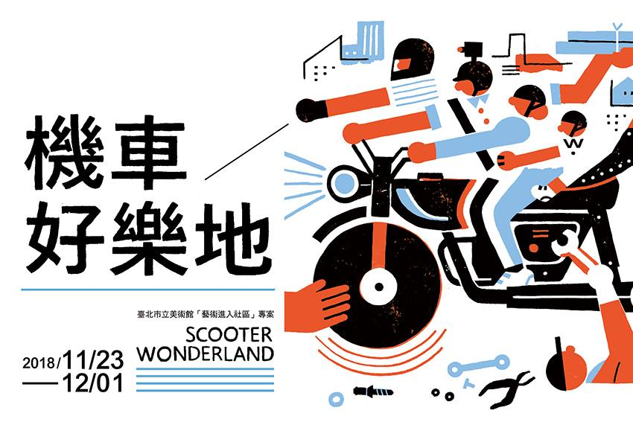
當藝術進駐機車行 ─《機車好樂地》，噗噗！

藝術，成為進入社區的一種方式，透過對於藝術的想像與操作方式，發揮了不同創意。臺北市立美術館與中華民國社區營造學會合作，從2009年開始，北美館的藝術行動從周邊社區開始發酵；藉由藝術形式與內涵的媒介，來改善公共空間氛圍、開啟公眾能量、促成合作契機，過程也讓居民產生參與性、詮釋社區能力與發現社區獨特美學的意義。

歷經九年的合作，北美館讓藝術走進社區的方式，步入下一個階段。因應著當代社會的變動性格，許多藝文團隊紛紛進駐社區，期待與在地更靠近、與人的關係更綿密紮實；另一方面，隨著藝術活動多樣發展，許多微型的、更為即興的街頭藝術計畫取代大型廣場活動，成為社區裡看到的另一番風景。

今年北美館委託「原型樂園」劇團，計畫一場社區藝術行動：《機車好樂地》。「原型樂園」是由一群在表演藝術圈工作多年的好友所組成的劇團，他們長期致力於新形態的社會參與式表演，讓藝術介入日常生活，透過各種行為、戲劇、裝置、音樂等形式，在公共空間表演並與民眾互動；接續2014年《夜市劇場》、2015年《跟著垃圾車遊台北》等輕鬆有趣的街頭表演後，這次將引領民眾在平凡不過的「機車行」裡與社區生活進行對話。

美術館期待這項活動能鬆動觀眾對「美術館」既有的、慣性的思維和行動模式，進行一場不同以往的藝術交流，藉此獲得認可與新的和諧。讓平常不見得會主動走進美術館的民眾，在巷仔口的機車行裡，藉由「修機車」產生交會，重新感受社區的脈動和內在生活。

《機車好樂地》活動將於11月23日至12月1日期間展開，計畫串聯臺北松山、士林、信義、大同區的四間機車行，推出「超機車大樂隊」和「好機車達人秀」兩大單元活動。機車行裡人來人往，充滿零件碰撞聲、引擎噗噗聲、電視節目聲、客人交談聲等，原本就是一個天然的大樂隊，透過這項計畫，它即將轉化為人與人相聚的「好樂地」！非常歡迎大家真情來交陪，藝起鬥熱鬧！本活動免預約報名，活動訊息如下，或至活動官網查詢：https://goo.gl/YK2Gwd

來當 超機車大樂隊Big Band  引擎的噗噗聲變成一首歌，鎖螺絲的架勢就是一支舞。修車等車不無聊！一起機車扭一下，老闆一起恰恰！  ＊樂隊每日駐店約一個小時  駐店演出時地  振翔機車行  松山區南京東路4段133巷8弄28-3號  11/26(一) 18:00  好發達車行  士林區天母東路8巷99號1樓  11/27(二) 18:00、  11/28(三) 16:00  速政車業  信義區虎林街242巷51號11/29(四)-12/1(六) 20:45  （穿插「好機車達人秀」演出） | 來看 好機車達人秀Talent Show  意想不到的私房知識、與機車交往的野史故事。20分鐘，各種好機車達人為你秀！  ＊每晚兩集，每集20分鐘內  駐店演出時地  中太車業  大同區民生西路254號  11/23(五) 20:30、  11/24(六) 20:30、  11/25(日) 20:30  速政車業  信義區虎林街242巷51號  11/29(四) 20:45、  11/30(五) 20:45、  12/01(六) 20:45

